Bruno Sesso 8536002
Gustavo Estrela de Matos 8536051

Exercício Programa 1: Resolução de sistemas de equações lineares

São Paulo
2014
Arquivos entregues
Na pasta “c” encontra-se o arquivo “c_ep1.c” com o código em c do ep. Na pasta “fortran” encontram-se os arquivos “f_ep1.f” e “f_ep1.c” respectivamente com o código em fortran do ep e com o código em c gerado pelo programa “f2c”.
Para compilar os arquivos “c_ep1.c” e “f_ep1.f” basta o uso dos compiladores gcc e gfortran sem nenhuma flag especial. Para compilar o arquivo “f_ep1.c” utilize o comando abaixo:

gcc lu_f77_solver.c -L/usr/lib/ -lf2c

Além dos códigos do exercício programa e deste relatório, foram entregues os arquivos com os resultados dos testes feitos para a elaboração dos gráficos. Os mesmos se encontram na pasta “resultados”.

Testes
Os testes foram feitos utilizando o programa “time”. Para cada matriz gerada por genmat.c foi rodado cem vezes cada versão do algoritmo para cada uma das linguagens. Após os testes serem feitos, calculamos a média de tempo e construimos os gráficos usando gnuplot.
Para garantir que os dados são relevantes, calculamos o desvio padrão para cada uma das amostras de tempo. Como podemos ver no gráfico abaixo, o desvio padrão foi pequeno, portanto, podemos considerar que as médias calculadas são estatísticamente relevantes.
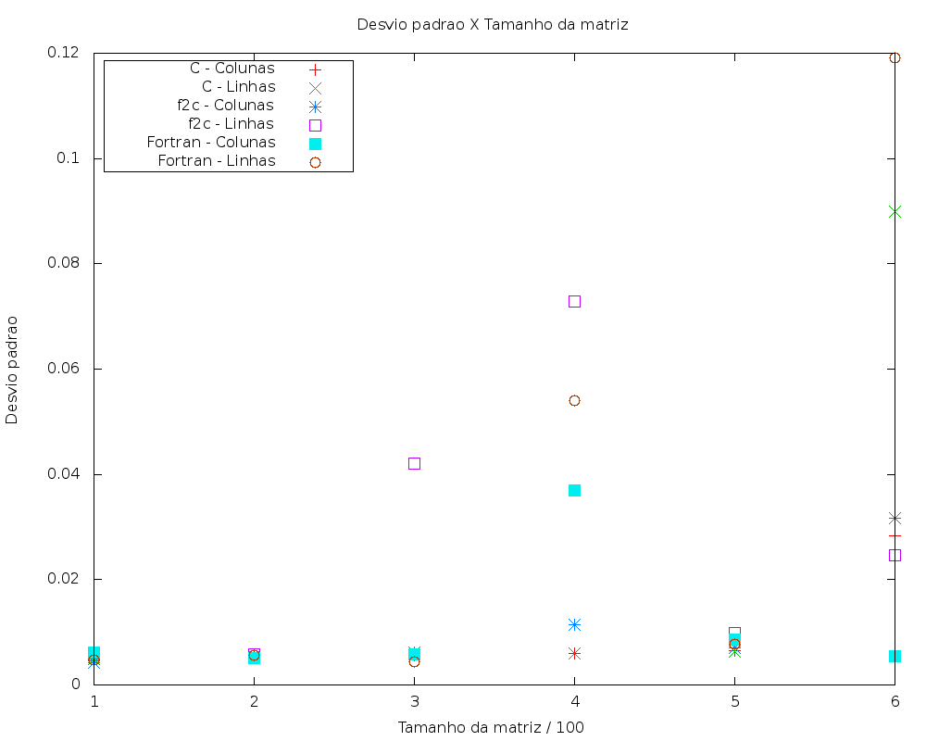

C
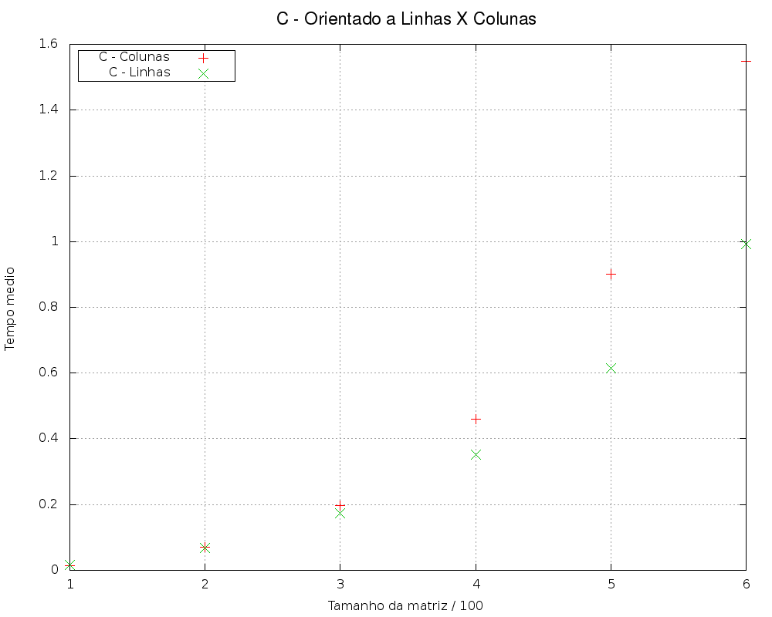
Como pode ser visto no gráfico acima, em C, o algoritmo é mais rápido orientado a linhas do que a colunas. Isso acontece porque C é uma linguagem orientada a linhas, isto é, um elemento é alocado logo apósna memória. Portanto é menos custoso percorrer as linhas de uma matriz do que suas colunas.

Fortran
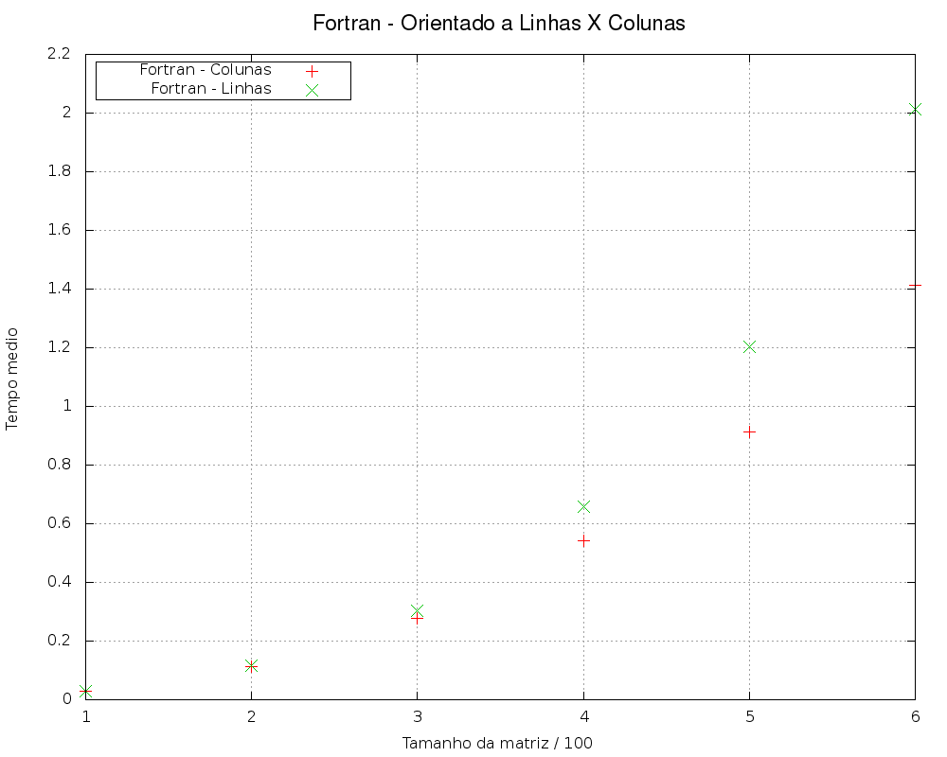
Em Fortran, o algoritmo teve melhores resultados quando rodado por colunas. Isso aconteceu porque Fortran é uma linguagem orientada a colunas, isto é, um elemento é alocado logo após na memória. Portanto é menos custoso percorrer as colunas de uma matriz do que suas linhas.

f2c

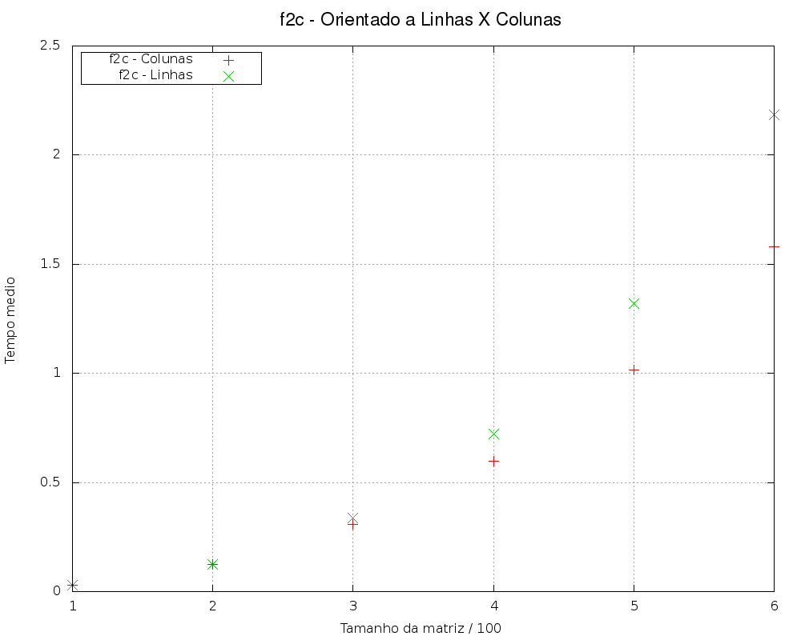
Usando f2c para converter o mesmo código de fortran para C obtemos os resultados acima, nos quais é possível ver que o algoritmo foi mais rápido orientado a colunas, assim como foi em Fortran.
A explicação para esse resultado é que o f2c transforma uma matriz em fortran em um vetor no qual cada coluna da matriz original é colocada uma ao lado da outra. Dessa maneira, mantém-se o que ocorre quando acessamos indices da matriz em fortran, ou seja, um elemento é alocado logo após na memória. Portanto é menos custoso percorrer as colunas de uma matriz do que suas colunas.

Todas as linguagens
